Zaniklou dolnocetenskou kolejí v polích u Chotětova

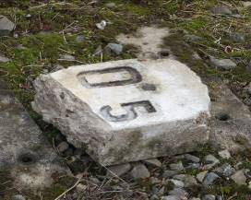



Vaistauer Martin
III/2019
Jak to vše začalo: - na počátku železné dráhy do Dolního Cetna stál zdánlivě obyčejný cukr… „Cukr, neboli bílé zlato, kvůli svému trvalému vývozu do celého světa pro zcela výjimečný ekonomický přínos, ať už přímo v penězích pro státní rozpočet, nebo nepřímo rozvojem navazujících činností (…).“

Rolnický cukrovar v Dolním Cetně (zdejší potok zajištoval podniku dostatek potřebné vody) byl slavnostně otevřen již roku 1868 (o rok později byl zprovozněn knížecí cukrovar v Benátkách nad Jizerou; roku 1871 zahájil činnost cukrovar v Brodcích nad Jizerou…).
Nový cukrovar původně využíval služeb 8 km vzdálené železniční stanice Stránov-Krnsko (ležící na železniční trati Kralupy nad Vltavou – Turnov (TKPE), v provozu od podzimu roku 1865). „Ze stanice Stránov-Krnsko byl taktéž odeslán (do Prahy) první vyrobený dolnocetenský cukr.“
První návrh na výstavbu vlečky (Fabriksbahn) do zdejšího cukrovaru padl již koncem roku 1879, o výstavbě vlečné dráhy pak definitivně bylo rozhodnuto roku 1880. Výstavba vlečky probíhala od března do září roku 1881. „Jednalo se o vůbec nejdelší vlečnou cukrovarnickou dráhu (8.7 km), která odbočovala z koleje důležité pojizerské TKPE“ Původně se uvažovalo o napojení vlečky právě do železniční stanice Stránov-Krnsko, nejen z důvodů technických byla nová vlečná dráha nakonec napojena na nedalekou pražskou dráhu v sousedním Chotětově.
Zahájení provozu na nové vlečce (kolej do cukrovaru odbočovala v km 8.245) proběhlo 13. září roku 1881 – vlaky do podniku zajížděly (obdobně jako u cukrovaru v nedalekých Brodcích nad Jizerou) úvratí. Cena vlečky (včetně jedné malé/průmyslové lokomotivy) činila necelých 180 000 zlatých.

Vlečka dolnocetenského cukrovaru byla roku 1896 přestavěna na místní dráhu, tato byla předána do veřejného provozu v roce 1897. Železniční stanice Dolní Cetno (do roku 1919 jmenována jako Dolení Cetno) byla čtyřkolejná, stanice Bezno a Strenice tříkolejné, nádražíčka Podkováň a Skalsko dvoukolejná. Jako km „0“ byla vzata příčná osa staniční budovy v Chotětově (km 60.663 TKPE).
K 1. lednu roku 1925 přechází místní dráha Chotětov – Skalsko do vlastnictví československého státu (Ředitelství státních drah Hradec Králové). Roku 1926 dochází k vyštěrkování celé místní trati. Od 25. února do 20. května 1945 je provoz na cukrovarnické lokálce pozastaven, ustupujícími Němci jsou zde deponovány mnohé nákladní vagony s četnými zásilkami z východní fronty. Část vagonů je však ještě před koncem války převezena jinam. První motorizované oddíly vítězné Rudé armády se v Dolním Cetně ukáží již 10. května 1945.
Roku 1947 je do tamního cukrovaru dodána nová parní lokomotiva (vyrobila firma ČKD - série 19 ks - roku 1947; v. č. 2207; označení 213.902) - dnes provozní exponát Výtopny Zlíchov. Roku 1947 opouští železniční stanici Dolní Cetno její dlouholetý správce František Krejčí (sloužil zde již od roku 1933; následně odchází do železniční stanice Potštejn). Roku 1948 projde nezbytnou rekonstrukcí sama vlečka cukrovaru. „Zdejší staniční kronika zaznamenala mj. vyšinutí lokomotivy na výměně č. 3, ke kterému došlo 28. listopadu 1948“
Roku 1958 je cukrovar v Dolním Cetnu - po 90 letech provozu - uzavřen. „V roce 1958 též umírá Dr. Ing. Svatopluk Bartoš, který zdejší podnik řídil od roku 1946“ Důvodem k ukončení činnosti továrny je údajně již jeho značná technologická zastaralost – a z ní vyplývající náročnost - zdejšího provozu (jen pro zajímavost – v nedalekém cukrovaru Brodce nad Jizerou pracují spolehlivě parní stroje až do jeho poslední sezony (rok 1993)).

Morální i technické opotřebení stanou se o pouhých 12 let později osudným i zdejší dřímající místní dráze. V květnu roku 1970 dochází k zastavení již tak skromné osobní dopravy, od listopadu téhož roku je minulostí i skomírající přeprava nákladní (tato po zániku cukrovaru v Dolním Cetně poklesla údajně až o 40 %). Na počátku roku 1974 je opuštěná místní dráha Skalsko – Dolní Cetno - Chotětov oficiálně zrušena (případná rekonstrukce 13 km dlouhé lokálky byla tehdy odhadována na více než 8 milionů Kčs). Dále využívány byly již pouze koncové úseky Skalsko – Podkováň (odstavují se zde vozy pro Škoda MB (tehdejší AZNP) a Chotětov – Bezno (zde se pilně nakládá cukrová řepa a četné osobní vozy Škoda; později už jen odstavná slepá kolej, roku 2004 zde dochází ke snesení kolejnic).
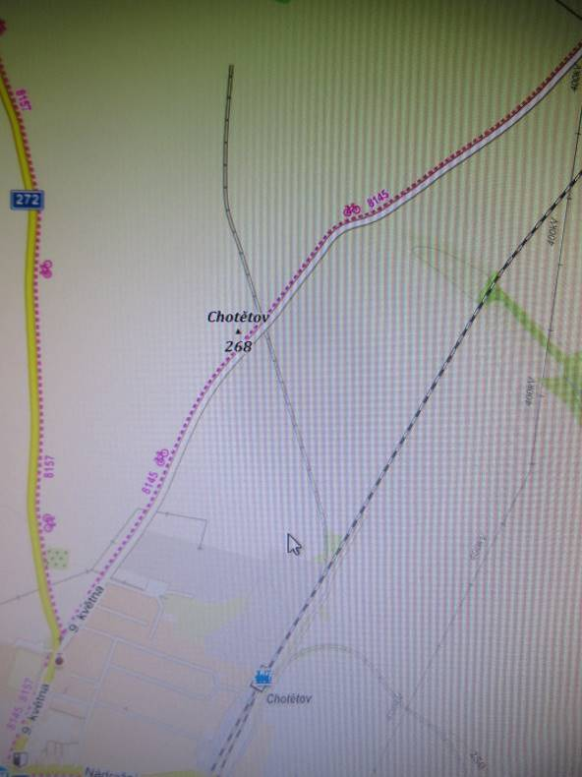

Cíl dnešního kumburského putování, opuštěné drážní těleso bývalé dolnocetenské vlečky v polích za Chotětovem. (zdroj: mapy.cz)
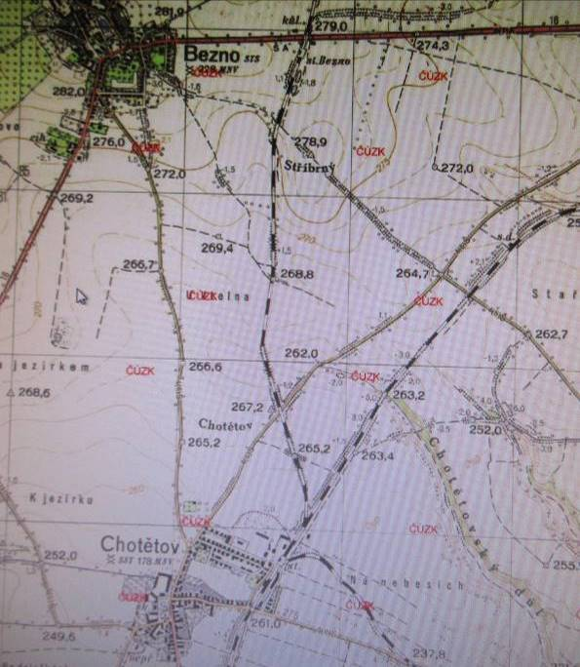

Někdejší čilý pojizerský železniční uzel Chotětov (na vojenské mapě z roku 1952). Chotětovem již od roku 1865 prochází kolej důležité spojovací železniční tratě Turnov – Kralupy/Praha (pražská větev v provozu od roku 1872). V roce 1881 byly uvedeny do provozu vlečky do cukrovarů v Dolním Cetně (založen roku 1868) a Brodcích nad Jizerou (založen roku 1871). Vlečka do Dolního Cetna byla v roce 1897 přestavěna na místní dráhu Chotětov – Dolní Cetno – (Mšeno). Cukrovar v Dolním Cetně byl zrušen již roku 1958, poslední sezona v cukrovaru Brodce proběhla roku 1993…
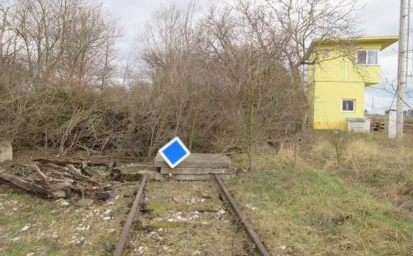

Na turnovském zhlaví železniční stanice Chotětov nachází se několik let tato mladší zarážka z betonových desek. Právě zde nyní končí zchátralá kolej dráhy, která roku 1881 spojila se světem cukrovar v nedalekém Dolním Cetně. Po zániku lokální dráhy Chotětov – Dolní Cetno – Skalsko (oficiálně zrušena roku 1974) byl krátký kolejový úsek Chotětov (km 0; 260 m) – Bezno (km 3.212; 275 m) využíván alespoň jako vlečka (značena jako vlečka Mototechna), v bývalé železniční staničce Bezno se čile nakládaly nové osobní automobily Škoda a zemědělské plodiny. Později byla slepá kolej za Chotětovem využívána už jen k odstavování plošinových vozů tehdejších AZNP, po roce 1990 však zdejší kolejový úsek ztrácí i tento „parkovací“ význam. Poslední metry kolejnic nepotřebné kusé koleje za Chotětovem byly sneseny až v roce 2004. Prázdného drážního tělesa, se stovkami opuštěných betonovým pražců, se postupně zmocnila hustá náletová zeleň a nevděčné lidské zapomnění …
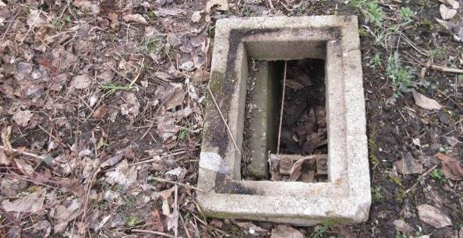

Pár kroků za šturcem s betonových desek se nechá - vedle opuštěného drážního dolnocetenského tělesa - spatřit šachtička se zbytky drátovodu …

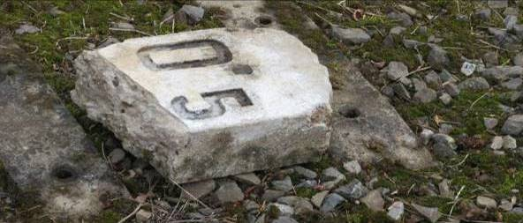

Bývalý mezistaniční úsek Chotětov – Bezno byl zprvu využíván jako poměrně frekventovaná vlečka (viz. výše), díky této skutečnosti zde byla kolej bývalé místní dráhy dokonce ještě důkladněji opravena. Později však došlo v polích za Chotětovem k přerušení jejího tělesa přistávací dráhou polního letiště. Omlazená kolej tehdy byla nově přerušena (v cca „km 1.7“ původní dolnocetenské lokálky), následující úsek byl zrušen a snesen. Na trase zaniklé koleje do Dolního Cetna nechá se stále nalézt i několik betonových kilometrovníků.
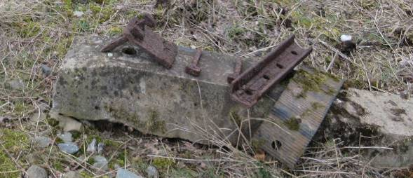

Při poklidné badatelské procházce po tělese bývalé vlečné dráhy lze objevit mj. kovové pamětníky původní koleje do Dolního Cetna. Poměrně často lze narazit na zkorodované pražcové hřeby a podkladnice. Obrázek též vzácně zachytil starší kolejnicovou spojku. Betonový pražec a gumová podložka upomínají na mladší období zdejší vlečkové koleje.

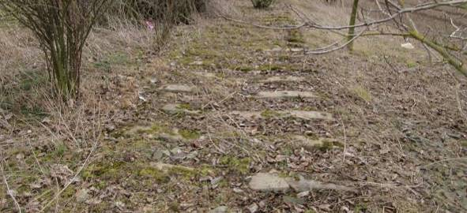

Pás neblahému osudu vzdorujících betonových pražců se zachoval po celé délce zrušené odstavné koleje. Některé úseky jsou dodnes schůdné bez výraznějších problémů, některými etapami by se naopak nyní neprodral ani udatný princ z legendární české pohádky Šípková Růženka. Někdejší kolejový úsek zachycený na jarní fotografii (cca “km 0.8“) leží kousek před bývalým silničním přejezdem.
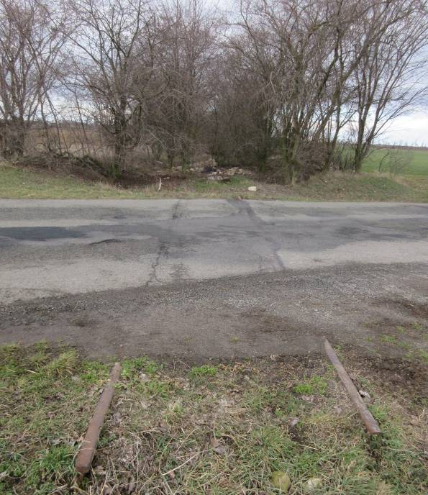
V těsné blízkosti někdejšího „km 1“ kolej dolnocetenské dráhy původně křížila místní silničku Chotětov – Krnsko/Hrušov. Dnes je bývalé úrovňové křížení vedlejší silnice a lokální železné dráhy jediným místem z popisovaného traťového úseku, na kterém se zachovalo i několik metrů - v asfaltu zalitých - kolejnic. Za někdejším silničním přejezdem se místní dráha nořila do mělkého polního zářezu, nyní ponořeného v husté náruči náletové zeleně.
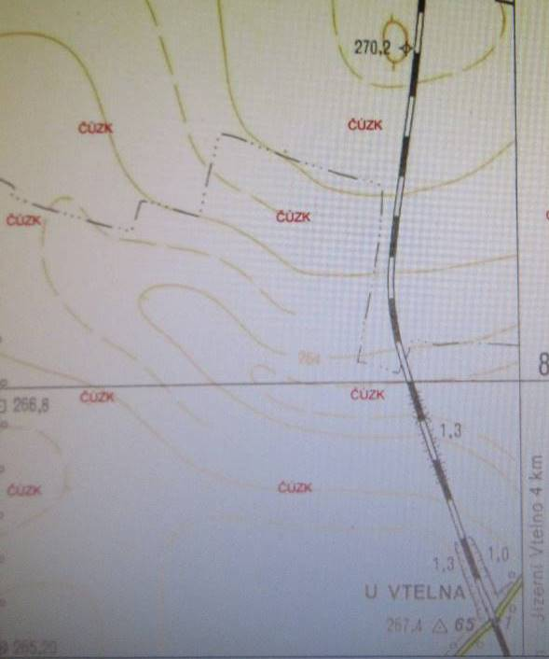

Takto zachytila kolejový úsek u „km 1“ někdejší dolnocetenské lokálky vojenská mapa z roku 1952. Do oficiálního zániku místní železniční tratě Chotětov – Dolní Cetno - Skalsko tehdy zbývalo ještě více než 20 let (poslední vlaky zde projely roku 1970, žel. trať oficiálně zrušena roku 1974).
Opuštěné drážní těleso dnes končí kousek pod zaznamenanou kótou 270.2 m.
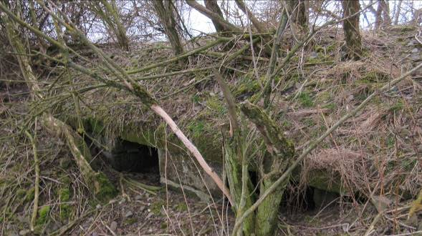

Přibližně 250 m od silničního přejezdu leží zchátralý dvoukomorový kvádříkový propustek, jediný na popisovaném kolejovém úseku. Mělkou proláklinu v polích zde dolnocetenské drážní těleso překonávalo po drobném náspu.

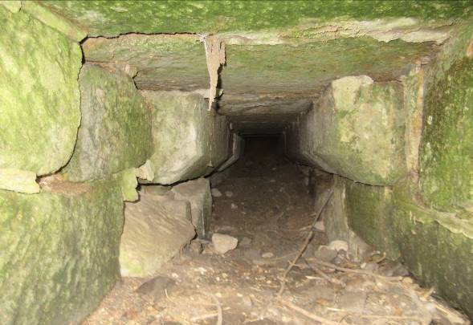
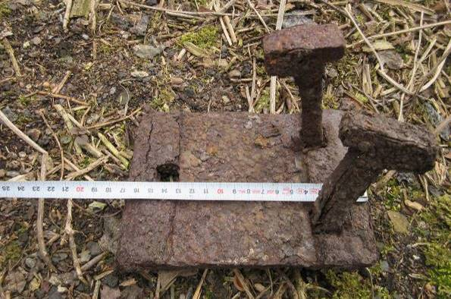

U hrdla propustku nechají se nalézt další drobní prastaří kovoví pamětníci někdejšího drážního provozu do Dolního Cetna.

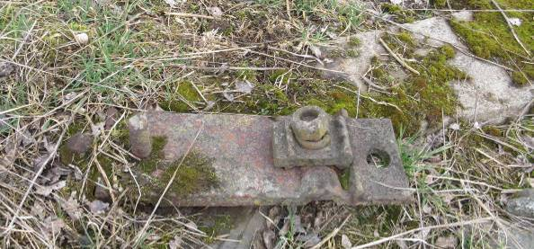

Na některých mladších betonových pražcích nechají se stále spatřit zapomenuté novodobé podkladnice, zde i s gumovou podložkou …
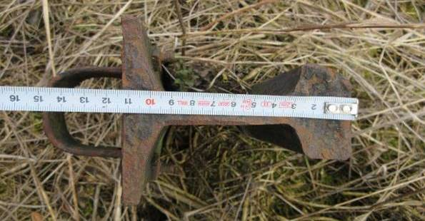

Při procházce po zdejším opuštěném drážním tělese se nechá v trávě objevit taktéž tato kovová patka, která na svém těle nese kovovou sponu – zde pro tyč značení (o průměru cca 4 cm). Patka byla původně natřena černou barvou, spona byla k tělu kolejnice přichycena dvěma šrouby.

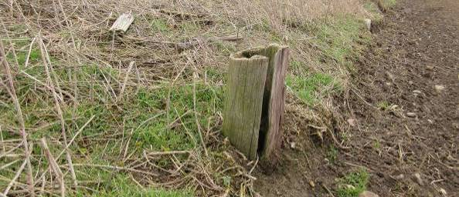

K jinak celkem běžným badatelským drážním nálezům stále přináleží četné pahýly po snesených dřevěných sloupech někdejšího tlf. vedení. Tento – již poškozený - pahýl je však jediným, který se mi při dnešní chotětovské procházce v terénu podařilo zaznamenat. Pár kroků za poškozeným pahýlem je též patrný hraniční kámen někdejšího dolnocetenského drážního tělesa.
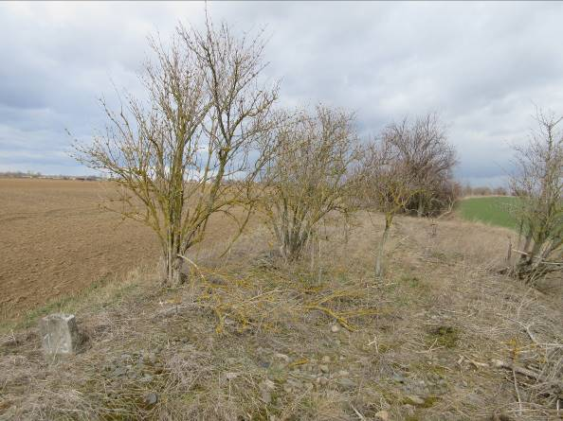

V „km 1.3“ se zachoval takřka neporušený betonový hektometrovník. Bývalé drážní těleso je v této etapě stále celkem bez problémů průchozí.

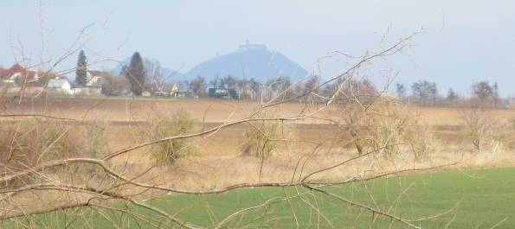

Někdejším cestujícím po dolnocetenské lokálce se z polí před Beznem otevíraly velmi krásné výhledy na dominantu Máchova kraje – královský hrad Bezděz (604 m).
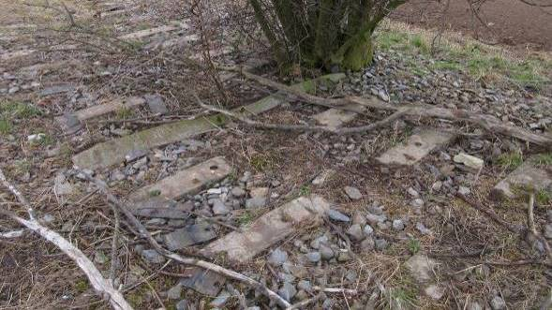

Betonové pražce a četné gumové podložky doprovázejí zvídavého poutníka již od žst. Chotětov. Fotografie zachytila opuštěné drážní těleso poblíže „km 1.6“ (někde zde ležel pomyslný střed někdejšího mezistaničního úseku Chotětov – Bezno).

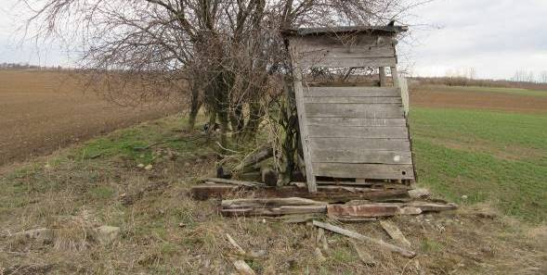

V místech mladšího posedu (cca „km 1.7“) bývalo později zarážedlo chotětovské kusé odstavné koleje. Dále bylo těleso někdejší dolnocetenské koleje definitivně zlikvidováno, rozoráno.
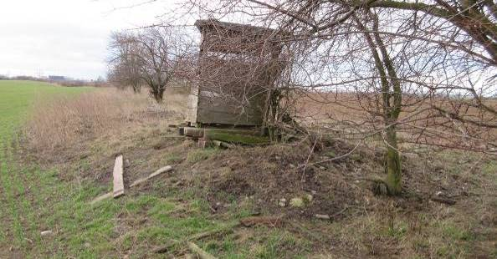

Pohled od dřívějšího zarážedla kusé odstavné koleje k Chotětovu. Na obzoru je patrná vysoká dominantní budova sila, vypínající se u tamní železniční stanice. Za budkou posedu je někdejší drážní těleso již několik desítek let pouhou minulostí.

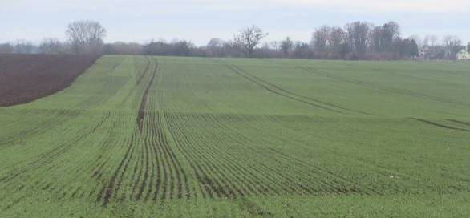

Z někdejšího dolnocetenského drážního tělesa se v polích před bývalou železniční staničkou Bezno stále zachovala výrazná přímá terénní vlna.

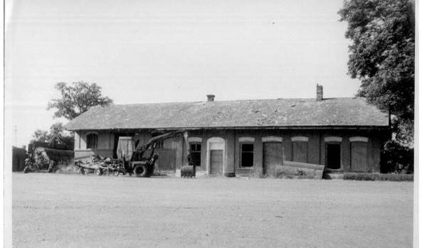

(Bezno u Mladé Boleslavi – opuštěná staniční budova na fotografii z roku 1991 (zdroj: www.zanikleobce.cz))

Nádražíčko Bezno: - dle vyprávění pamětníků býval za staniční budovou v Beznu vážní domeček a mostová váha (váhy zde byly prý hned celkem tři). Na druhé straně (vpravo, u lípy) stávaly dříve i dřevěné záchodky pro nemnohé zdejší cestující. K likvidaci vyrabované staniční budovy (vystavěna kolem roku 1897 Českou severní drahou) došlo po roce 2000. Pamětníky někdejšího železničního provozu zůstávají staré lípy a stále sezonně využívané (dnes již jen nákladními automobily) rozlehlé bývalé železniční nákladiště.

„Dráha do Cetna, parní pluh. Ku konci roku 1881 přivezen sem byl po dráze vlečné (od Chotětova k Cetnu Dolnímu v ten čas otevřené) „parní pluh“, jímž zde ponejprv na panských polích počalo se orati. Vyorán tu byl kovaný mlat z doby prvních obyvatel v Bezně a týž nalézá se ve školním kabinetě.“
(Zdroj: obec Bezno – kronika (1881))

„Osvětlení. Silnice k nádraží jest nyní osvětlena, čehož zejména v řepní kampani jest potřeba.“
(Zdroj: obec Bezno – kronika (1930))

„Vojenská hlídka na trati, hlídající vlaky naložené různ. válečným materiálem, byla odzbrojena v Hájku partyzány a nadšenci vedenými Janem Zahrádkou.“

(Zdroj: obec Bezno – kronika (1945))

Pozn. – k odstavení četných lokomotiv a vlaků s rozličným materiálem využili ustupující Němci koncem 2. světové války kupř. také krátké odbočné východočeské dráhy Smidary – Vysoké Veselí. Během května roku 1945 zde vyčkávalo na svůj další osud celkem 127 rozličných – válkou většinou poškozených – lokomotiv, pocházejících z celé válečné Evropy. (zdroj: Lokálkou do Vysokého Veselí, Michal Roh, s. 99 – 105, 2017)

„Hospodářské výsledky trati nebyly valné, většinou se nacházely v hlubokém schodku. Nákladní doprava byla celkem nevýrazná, oživení nastávalo v období řepných kampaní. Nejvýznamnějšími klienty byly cukrovar v Dolním Cetně a pivovar v Podkováni. Osobní doprava nebyla za celou dobu existence trati nikdy moc silná, zastávaly ji dva či maximálně tři páry smíšených, později osobních vlaků denně. Doba jízdy se pohybovala kolem 40-50 minut. Motorizace se zde projevila vedením jednoho páru vlaků v letech 1936-39 a některých vlaků v 50. letech. Od konce 50. let až do konce provozu dominovala opět parní trakce.“

Děje se aktuálně v Kunraticích u Cvikova: - v současné době dochází k rekultivaci dlouhé roky opuštěné staniční plochy bývalé železniční stanice Kunratice u Cvikova. „Zdejší nádražíčko leželo na klikatící se koleji lokální dráhy (Svor) – Cvikov – Jablonné v Podještědí (osobní přeprava mezi roky 1905 – 1973; vlečková přeprava do roku 1986).“ Daný někdejší drážní pozemek je nyní nabízen k prodeji.

„Exkluzivně nabízíme lukrativní pozemek pro výstavbu obchodního, sportovního nebo výrobního areálu poblíž hlavní silnice Liberec - Děčín o výměře 15363 m2. Jedná se o areál bývalého nádraží Českých drah v Kunraticích u Cvikova. Pozemek vhodný pro developery je vedený jako ostatní plocha s možností stavby výrobních nebo podobných objektů (je podloženo územním plánem). Příjezd k pozemku je celoroční, pozemek rovinatý. Na pozemku jsou dvě budovy bývalého nádraží, jsou určeny k demolici. Vjezd na pozemek je uzavřený závorou. Prohlídky jsou možné kdykoliv v týdnu i o víkendech po dohodě s makléřem.“

(Zdroj: http://www.mumlava.eu/prodej-komercni-pozemek-15363-m2-kunratice-u-cvikova/detail/6312083)

V inzerátu zmiňovaná demolice dvou bývalých – dnes již značně zchátralých - nádražních budov již začala. Kdys malebná staniční budova podlužického kunratického nádražíčka stane se tak již brzo jen mámivou minulostí.

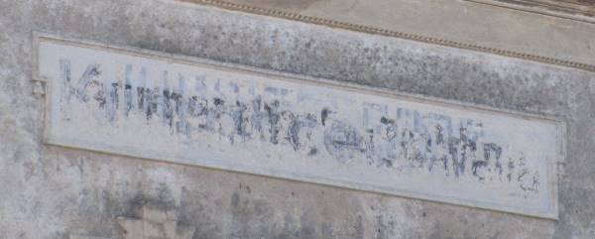
(To byly Kunratice u Cvikova železniční …)
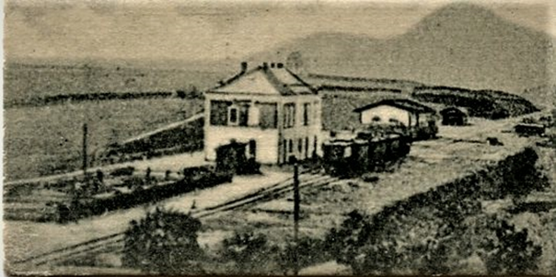
(Kunratická železniční stanice, jak byla zachycena někde v počátcích své existence; obrázku dominuje mohutná staniční budova a vedlejší provozní drážní stavení)

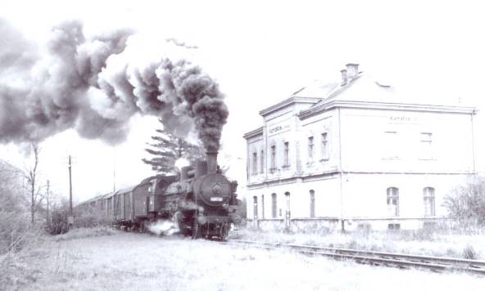

(Vlečkový vlak do Cvikova projíždí areálem někdejšího železničního nádraží Kunratice u Cvikova (1978); (zdroj: K-report))

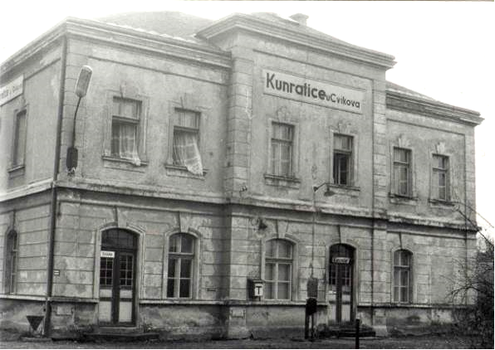

Na internetových stránkách obce Kunratice u Cvikova (sekce: „Historické fotografie“) je vložena tato kouzelná fotografií tamní bývalé staniční budovy („km 9.44“; 335 m). Snímek, bohužel, není blíže datován. Předpokládám, že obrázek mohl být pravděpodobně pořízen až někde ke konci pravidelného osobního provozu na místní dráze Svor – Cvikov – Jablonné v Podještědí.

Fotografie zachytila staniční budovu v Kunraticích u Cvikova (č. p. 404) ještě v přívětivějších časech její pozemské existence. „Odhaduji, že v čase pořízení snímku bylo kunratické staniční budově cca 70 roků“ Dveřmi vlevo se vstupovalo do čekárny pro cestující veřejnost. Vstupem ve střední části se vcházelo do zdejší dopravní kanceláře (25 m²). Za pozornost zde mj. stojí schránka klikového soustrojí k ovládání mechanických závor blízkého přejezdu (křížení cvikovské lokálky s frekventovanou libereckou silnicí). Zcela vpravo byl původně vchod, kterým se vstupovalo do menší provozní místnosti (v tech. dokumentaci označena jako tzv. Depot (10.45 m²). Tento vstup je na našem snímku již zazděn.

Na druhé straně rozsáhlé drážní budovy (půdorys: cca 17.5 x 10.5 m) se nacházely další dva vchody. Dveřmi vlevo (tj. směr cvikovské zhlaví) se vcházelo mj. na schodiště do sklepních prostor, nebo též do vyšších pater budovy… Sousedním vstupem se přicházelo – přes chodbu – do rozlehlé čekárny pro cestující (48 m2).

Na levém rohu budovy (u okapu, nad květináčem) je také dobře patrné turistické značení. Na zdejším kouzelném nádražíčku začínala zeleně značená turistická trasa (v průvodci Máchův kraj, rok 1961 značena jako Z 12) – tato běžela přes Cvikov do Nového Boru (12 km).

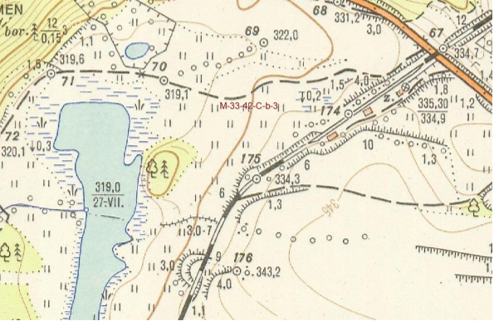

(Kunratická železniční zastávka a nákladiště na vojenské mapě (z roku 1952))
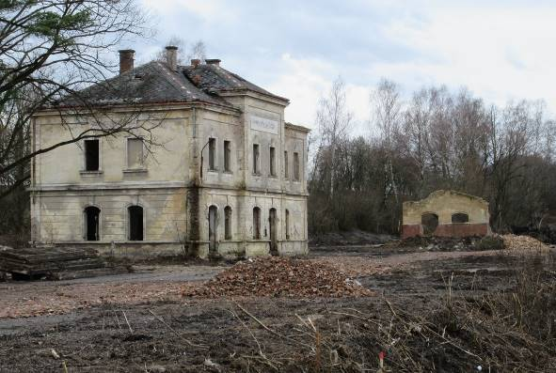

(Kunratice u Cvikova – pohled na plochu někdejší železniční stanice (10. března 2019))

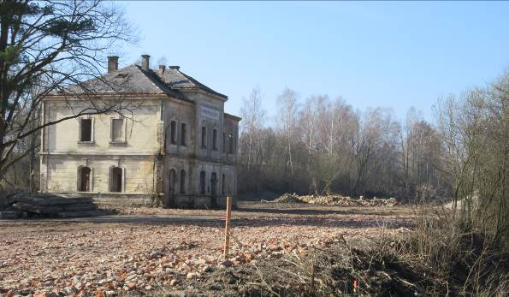

(Kunratice u Cvikova – pohled na plochu někdejší železniční stanice (24. března 2019))

Kumburská vzpomínka: - dne 26. března 2019 uplyne již dlouhých 10 let od úmrtí dlouholetého podkumburského obyvatele a moudrého patriota pana Oldřicha Vaistauera (1920 – 2009; bytem Zboží 54). Stále s láskou a úctou vzpomínáme.

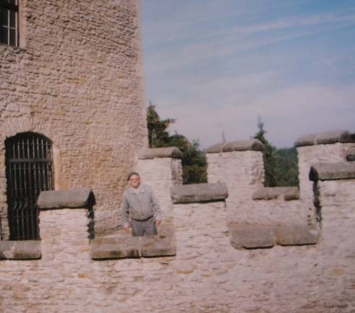
(Pan Oldřich Vaistauer na hradě Kokořín (1998))

Kumburská lichtenburská vzpomínka: - v březnu letošního roku uplyne 565 let od úmrtí nejslavnějšího kumburského pána, pana Hynka Krušiny z Lichtenburka (asi 1392 – 1454). Někdejší kumburský vládce (a původně též jeden z nejvýznamnějších husitských hejtmanů) odpočívá ve svém oblíbeném Kladsku, v kostele Nanebevzetí panny Marie (ve stejném chrámu sní svůj věčný sen také první český arcibiskup Arnošt z Pardubic (1297 – 1364)).

Zaniklou dolnocetenskou kolejí v polích u Chotětova
Vaistauer Martin
bradlec@seznam.cz
III/2019

http://eagri.cz/public/web/mze/zemedelstvi/rostlinne-komodity/cukrova-repa-a-cukr
Jelen, M.: Zrušené železniční tratě v Čechách, na Moravě a ve Slezsku: Praha, Dokořán, 2009, s. 58

